**OS第一次作业**

刘仪鸿 2016011970

一、死锁与饥饿

**饥饿**： 饥饿是指系统不能保证某个进程的等待时间上界，从而使该进程长时间等待，当等待时间给进程推进和响应带来明显影响时，称发生了进程饥饿。当饥饿到一定程度的进程所赋予的任务即使完成也不再具有实际意义时称该进程被饿死。

**死锁：**死锁是指在多道程序系统中，一组进程中的每一个进程都无限期等待被该组进程中的另一个进程所占有且永远不会释放的资源。

**通俗解释：**

**饥饿：**拿超市柜台结账为例，顾客甲在超市买了满满一购物车的冰棍排队等待结账，即将轮到甲结账时陆陆续续来了一批小购物数量赶时间的客人插队抢先结账，甲的结账因此被延迟，这是饥饿，当轮到甲的时候冰棍全都化成水了，这是饿死

**死锁：**一条只能允许一辆车通过的窄巷子里有甲乙两辆轿车迎面相遇 ，只有一辆车后退出巷子让路使另一辆汽车先通过两辆汽车才能离开巷子，两辆车子若均不后退让路即为死锁

二、练习

**解：（1）**T0时刻的状态：

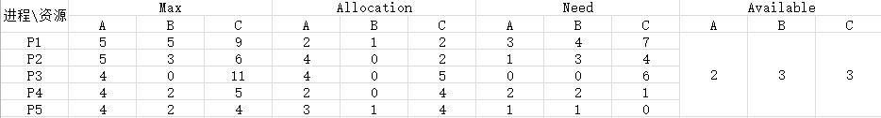

T0时刻为安全状态。原因如下：

T0时刻，剩余的A,B,C类资源分别为2,3,3,如表所示，Need一栏中P5所需可以被满足。因此，先将资源分配给P5以满足P5的需求，进程P5完成后，将资源释放，可用的资源变成5,4,7；

至此，Need一栏均可被满足，按照倒序进行分配。将可用资源分配给P4以满足P4的需求，P4完成后，将分配给P4的资源释放，可用资源变成7,4,11；

以此类推，将资源分配给P3，完成并释放资源后，可用资源变成11,4,16；将资源分配给P2，完成并释放资源后，可用资源变15,4,18；最后将资源分配给P1，完成后资源释放。

最后将P1-P5全部完成，没有发生死锁，其安全序列为P5🡪P4🡪P3🡪P2🡪P1。

**（2）**不能分配。

T0时刻，P2所需A,B,C类资源分别为1,3,4， P2提出0,3,4的请求，小于其所需要的资源，第一个步骤可以满足；但因T0时刻可使用的资源为2,3,3，C类资源不足，即P2请求的资源数大于可以分配的资源数，因此P2须等待。

**（3）**可以分配。

T0时刻，P4所需A,B,C类资源分别为2,2,1， P4提出2,0,1的请求，小于其所需要的资源，第一个步骤可以满足；T0时刻可使用的资源为2,3,3，各类资源均充足，因此系统可以试探着把资源分配给P4。

**（4）**可以分配。

在（3）的基础上，A,B,C类可使用资源变为0,3,2。T0时刻，P1所需A,B,C类资源分别为3,4,7，P1提出0,2,0的请求，小于其所需要的资源，第一个步骤可以满足；此时可使用的资源为0,3,2，各类资源均充足，因此系统可以试探着把资源分配给P1。